**Проект по гендерному воспитанию детей в средней группе «Девочки и мальчики».**

Воспитатель: Глухова Зинаида Гордеевна

2019 год

**Проект по гендерному воспитанию детей в средней группе «Девочки и мальчики».**

**Продолжительность проекта:** 2 недели.

**Тип проекта:** познавательный.

**Участники проекта:** дети, педагоги, родители.

**Возраст детей:** 4 – 5 лет.

**Актуальность проекта**

Социальные изменения, происходящие в современном обществе, разрушают представления о различии мужского и женского пола. Распределение ролей в семье перестали идентифицироваться с половой принадлежностью. Сейчас уже не считается из ряда вон выходящим курение и сквернословие представительниц прекрасного пола, многие из них стали занимать лидирующие положения среди мужчин, стираются границы между "женскими" и "мужскими" профессиями. Некоторые мужчины, в свою очередь, утрачивают способность играть правильную роль в браке, из "добытчиков" они постепенно превращаются в "потребителей", а все обязанности по воспитанию детей они перекладывают на женские плечи.

На фоне этих изменений меняются и внутренние психологические позиции детей, их сознание: девочки становятся агрессивными и грубыми, а мальчики перенимают женский тип поведения.

Как известно в детстве происходит становление образа Я мальчика (девочки) и приобретения им (ею) полоролевого опыта как пространства, где ребенок открывает для себя свой пол (физический, социальный, поведенческий, ролевой и т. д.)

Ведущей деятельностью дошкольного возраста является игровая деятельность. Благодаря игре формируется система потребностей, интересов, ценностных ориентаций и определенных способов поведения характерных для того или иного пола, который протекает под влиянием окружающих взрослых и сверстников.

Мальчик и девочка – два разных мира. Если воспитатели и родители заинтересованы в воспитании детей с учетом их гендерных особенностей, то они могут с успехом решить эти задачи.

**Цель проекта:**

Создать условия для благоприятного протекания процесса полоролевой социализации мальчиков и девочек среднего дошкольного возраста.

Задачи проекта:

• Способствовать развитию нравственно-волевых качеств, характерных для мальчиков и девочек.

• Организовать специальную предметно-развивающую среду для детей младшего дошкольного возраста с учетом гендерных аспектов.

• Воспитывать дружеское, толерантное отношение к противоположному полу.

• Воспитывать любовь и уважение к своей половой принадлежности.

• Развивать коммуникативные навыки детей

• Формировать культуру поведения

• Обогащать знания родителей

* Познакомить детей с праздниками 23 февраля и 8 марта.

**Этапы проекта:**

• Первый этап: целеполагание.

• Второй этап: разработка и реализация проекта (Конспект занятия по гендерному воспитанию на тему: *«Девочки и мальчики»*) .

**• Третий этап:** заключительный - Создание лепбука «Мальчики и девочки», проведение праздников 23 февраля и 8 марта.

Работа воспитателей по поло-ролевой социализации дошкольников младшего дошкольного возраста будет эффективной при соблюдении следующих условий:

• ориентация мальчиков и девочек на осуществление игровых действий в соответствии со своим полом;

• регулирующая роль педагога в организации игровой деятельности детей;

• системность, последовательность и целенаправленное использование возможностей игры и художественной литературы в формировании у детей представлений об общем и различном у мужчин и женщин, прежде всего, в прическе, одежде, манере поведения, тоне речи, роде занятий.

**Ожидаемый результат:**

• определение гендерной позиции по отношению к окружающему миру и людям через игровую деятельность;

• осознание собственного Я – мальчика (девочки, развитие ребенка как личности в социуме и семье, и пробуждение чувства мужественности (женственности) ;

• проявление благодарности, заботливости и внимания по отношению к родителям, повышение значимости семьи в своей жизни.

**Предварительная работа:**

• Изучение литературы на данную тему

• Разработка методического материала

• Донести важность данного проекта

• Перспективный план мероприятий

Интеграция образовательных областей.

**Паутинка проекта:**

**Двигательная деятельность:** Подвижные игры- «Зарядка», «Веселые ребята», «Такси», «Найди себе пару».

**Образовательная область «Познание»:**

• Беседы на темы «Во что играют мальчики», «Во что играют девочки», Беседа с мальчиками «Мальчики защитники слабых»; «Праздник мальчиков и девочек».

• Игра «Собери чемодан», «Во что играют девочки», «Во что играют мальчики», «Профессии мам», «Профессии пап»

• Рассматривание иллюстраций с изображением семьи;

• Беседа с девочками: «Девочки – мамины помощницы»;

**Образовательная область *«Чтение художественной литературы»*:**

Русская народная сказка *«Сестрица Аленушка и братец Иванушка»*,

Русская сказка "Гуси-лебеди", *«Крошечка – Хаврошечка»*, *«Морозко»*, *«Иван – царевич»*, *«Царевна – лягушка»* и др.

**Образовательная область «Социализациально-коммуникативная»:**

• Сюжетно-ролевые игры: *«Кухня»*, *«Семья»*, *«Автомобильный парк»*, *«Парикмахерская».*

• Игры *«Ты самый, самый!»*, *«Новое имя»*, «Мне нравится *(не нравится)* в себе».

**Образовательная область «Труд»:**

• Дежурство мальчиков и девочек.

**Образовательная область «Безопасность»:**

• Беседы о правильном поведении в ДОУ

• Беседы о силе мальчиков и хрупкости девочек

• Беседы о безопасности с незнакомыми людьми

**Образовательная область «Художественное творчество»:**

* Аппликация: «Подарок папе на 23 февраля», «Букет для мамы- 8 марта»

**Работа с родителями:**

- Консультация для родителей: «Гендерное воспитание», «Воспитываю девочку», «Воспитываю мальчика».

- Рассказ *«Я и мой папа»*, *«Я и моя мама».*

Приложение 1

**Беседа «Я – девочка, будущая мама»**

Какой должна быть девочка?

Почему девочке нужно быть опрятной и аккуратной?

Хочешь ли ты быть мамой, когда вырастешь? И какой ма¬мой ты хочешь стать?

Чем ты похожа и не похожа на свою маму?

Чему бы ты хотела научиться у своей мамы? Как это сделать?

Нужно ли маме и папе беречь друг друга?

Что должны делать мама и папа, чтобы не было ссор в семье?

Когда у тебя будут дети, как ты будешь к ним относиться?

**Беседа «Я – мальчик, будущий папа».**

Каким должен быть мальчик?

Что должен уметь мальчик (мужчина)?

Почему нужно защищать слабых?

Хочешь ли ты быть папой, когда вырастешь? Почему?

Чем ты похож на своего папу?

Что ты больше всего любишь и ценишь в своих родителях?

За что тебя любят твои папа и мама?

Как папа должен относиться к маме, к другим женщинам?

Каким должен быть папа, чтобы его любили дети?

Каким папой будешь ты?

**Беседа «Хорошо быть девочкой, хорошо быть мальчиком»**

Чем похожи и чем отличаются мальчик и девочка?

Что любят и что не любят мальчики (девочки)?

Что ценного есть в мальчиках (девочках)?

Как мальчики могут узнать что-нибудь о девочках?

Как девочки могут узнать что-нибудь о мальчиках?

Почему мальчики и девочки должны жить дружно?

Что должны уметь мальчики и девочки, чтобы вырасти на¬стоящими мужчинами и женщинами?

Что в семье делают мама и папа?

Нужно ли папе и маме помогать друг другу?

Должны ли папа и мама беречь друг друга?

Какие вежливые слова ты знаешь?

**Приложение 2.**

**Двигательная деятельность**

**Подвижная игра «Зарядка»**

Игроки становятся в круг. Выбирается водящий, который подает мяч кому-то из игроков, а сам закрывает глаза. Игроки стараются поскорее избавиться от мяча, перекидывая его из рук в руки друг другу. Если в процессе игры кто-то роняет мяч, то этот игрок получает фант. Затем водящий произносит: «Зарядка». И тот, у кого в данный момент оказался мяч – проиграл. «Наказание» ему назначает сам ведущий – это фант (упражнение, которое он делает на зарядке).

**«Мы веселые ребята»**

Дети стоят по кругу, взявшись за руки. «Ловишка», назначенный воспитателем, находится в центре круга. Играющие, двигаются по кругу вправо или влево (по указанию воспитателя), и говорят:

Мы веселые ребята,

Любим бегать и скакать,

Ну, попробуй нас догнать!

Раз, два, три — лови!

На последнем слове все разбегаются, а «ловишка» догоняет их. Пойманный, временно отходит в сторону. Игра продолжается, пока «ловишка» не поймает 2—3 детей.

По сигналу воспитателя «В круг!» все играющие становятся в круг. Игра возобновляется с новым «ловишкой».

Правила игры. Бежать можно только после слова «лови» Пойманным считается тот, кого коснулся «ловишка». Игру повторять 2-3 раза.

**Подвижная игра «Такси»**

***Цель:*** приучать детей двигаться вдвоём, соразмерять движения друг с другом, менять направление движений, быть внимательным к партнёрам по игре.

Дети становятся внутрь небольшого обруча, держат его в опущенных руках: один – у одной стороны, другой за другом. Первый ребёнок – «водитель» такси, второй – «пассажир». Дети бегают по площадке (дорожке). Через некоторое время меняются ролями. Одновременно могут играть 2-3 пары детей, а если позволяет площадь – то больше. Когда дети научатся бегать в одном направлении, воспитатель может дать задание двигаться в разных направлениях, делать остановки. Можно место остановки обозначить флажком или знаком стоянки такси. На остановке «пассажиры» меняются, один выходит из такси, другой садится.

**Подвижная игра «Найди себе пару».**

 Для игры нужны цветные платочки по числу детей. Половина платочков одного цвета, остальные - другого цвета. Каждый ребенок получает один платочек. По сигналу воспитателя (удар в бубен или музыкальное сопровождение) дети разбегаются. На слова «Найди пару!» или начало звучания музыкального произведения дети, имеющие одинаковые платочки, встают парой. В случае если ребенок остается без пары, играющие говорят: «Ваня, Ваня (Коля, Оля) не зевай, быстро пару выбирай!». Игра повторяется.

**Приложение 3.**

**Рассматривание иллюстраций-военная техника**

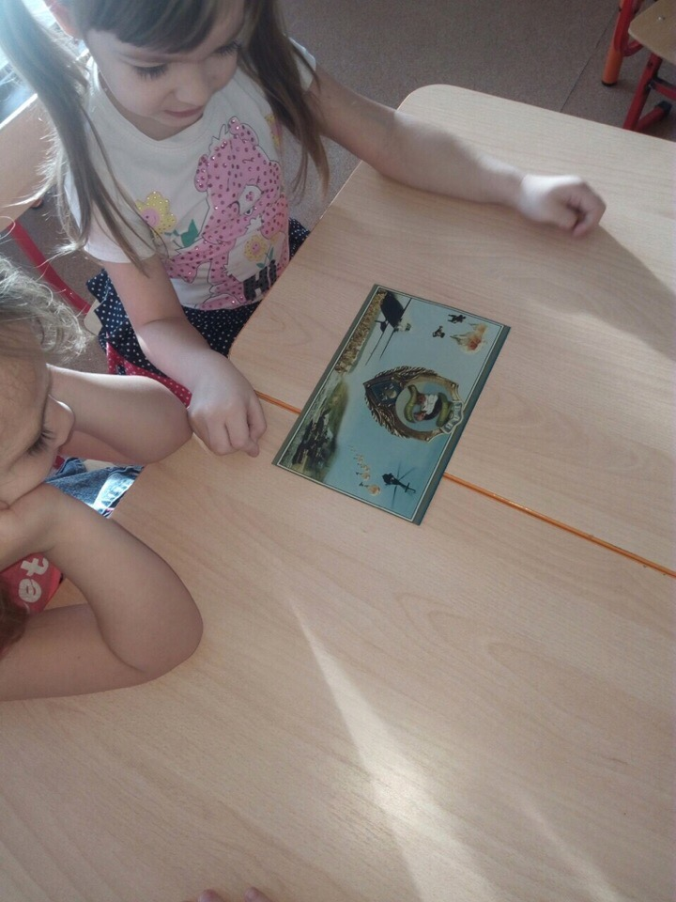

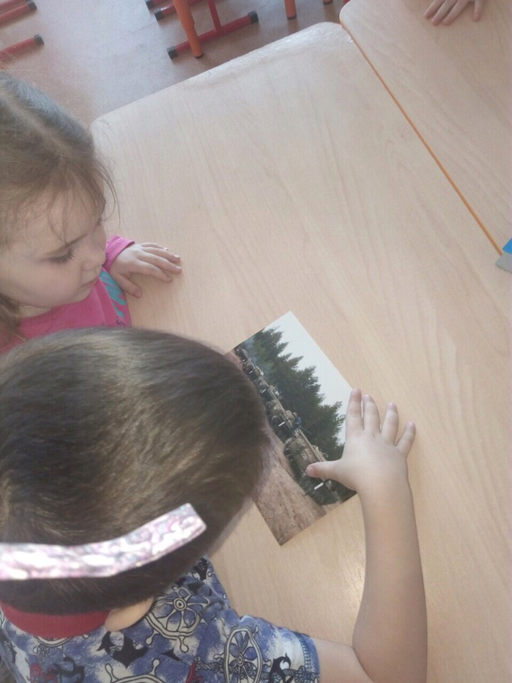

**Апликация -открытка папе на 23 февраля**

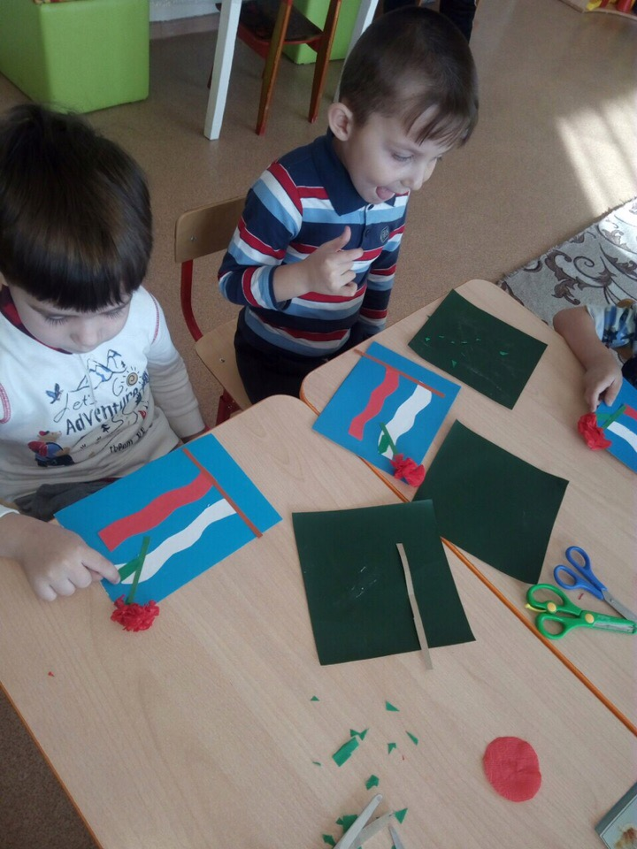

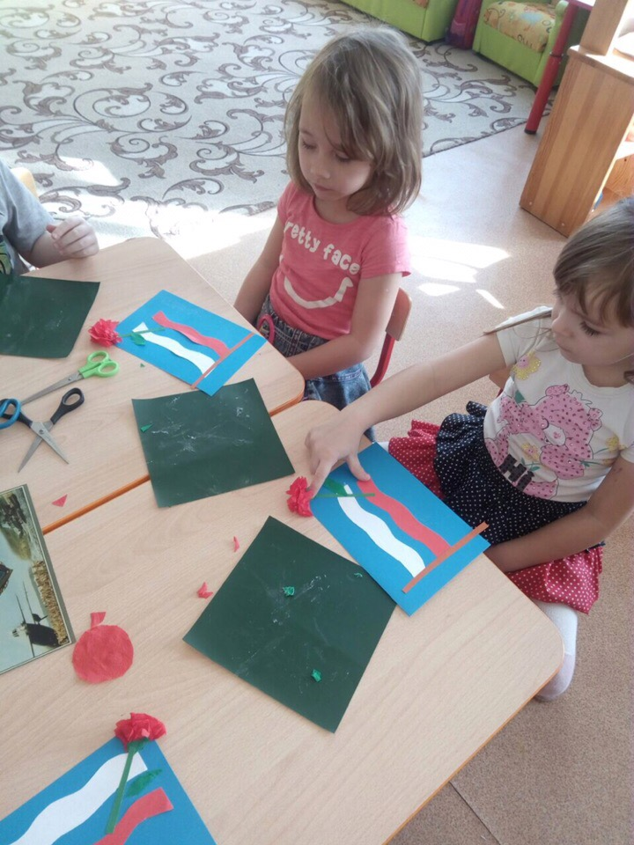

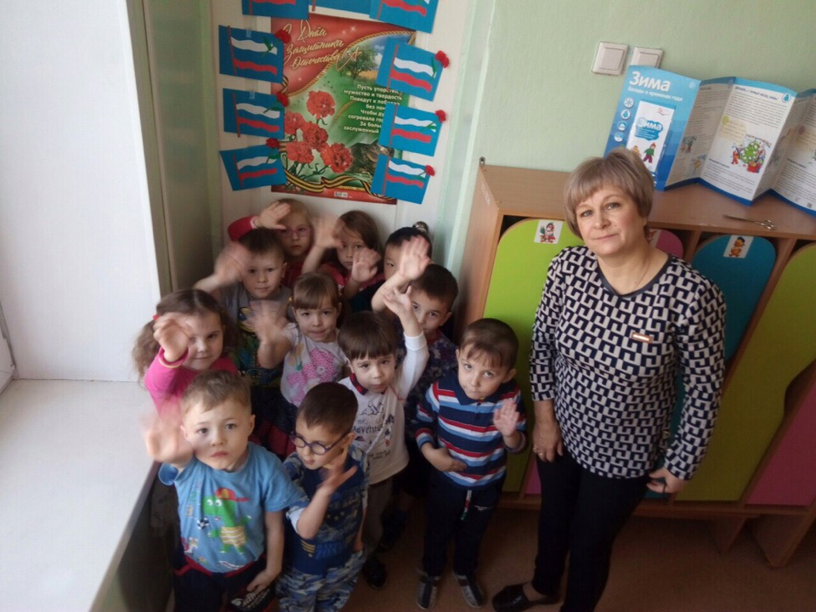

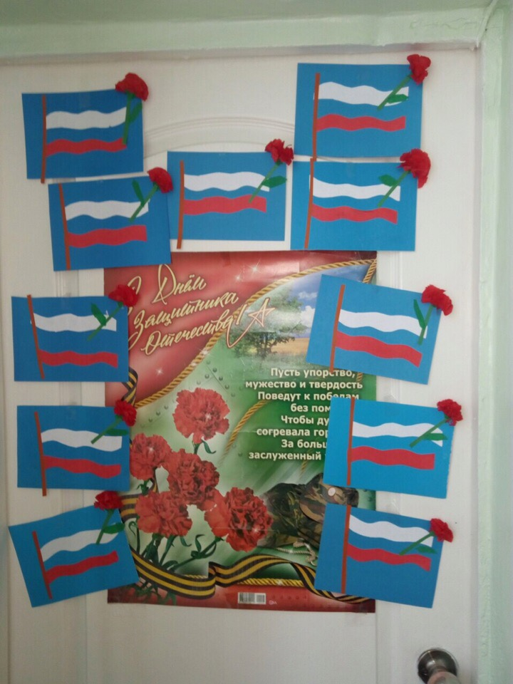

**Приложение 4.**

**Праздник -8 марта**

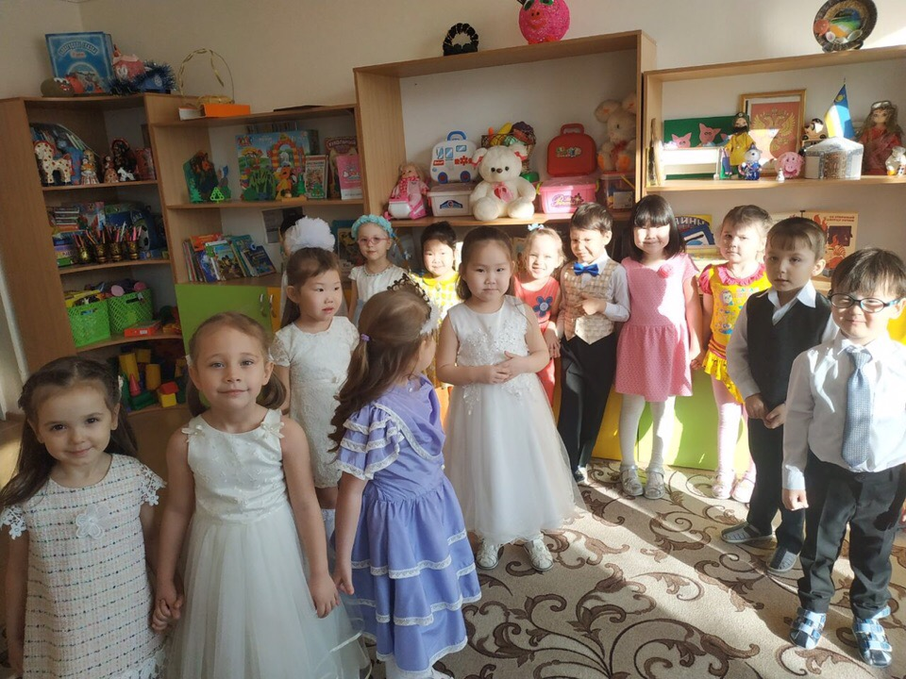

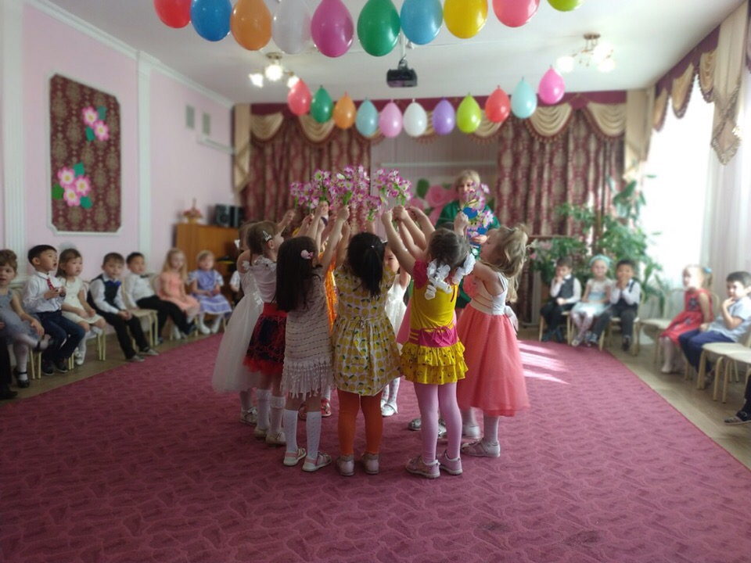

**Открытка маме** 